Dirección de Estado Abierto, Estudios y Evaluación
Ciudad de México, 20 de mayo de 2020

Conferencia de prensa de la Jefa de Gobierno de la Ciudad de México y conferencia vespertina COVID19 Secretaría de Salud del Gobierno Federal
Fecha: | 20 de mayo de 2020. De 12:00 a 13:00 horas y de 19:00 a 20:00 horas.
Fuente: | Conferencia de prensa de la Jefa de Gobierno de la Ciudad de México, conferencia de prensa de la Secretaría de Salud y Comunicado Técnico Diario COVID19 México.
Estadísticas actualizadas en México: | Nivel Mundial:  - Total de casos confirmados: 4,789,205 (57,747 casos nuevos).  - Total de casos ocurridos los últimos 14 días: 1,200,514 (13,659 casos menos que ayer).  - Tasa de letalidad: 6.7% (se mantiene sin cambio).  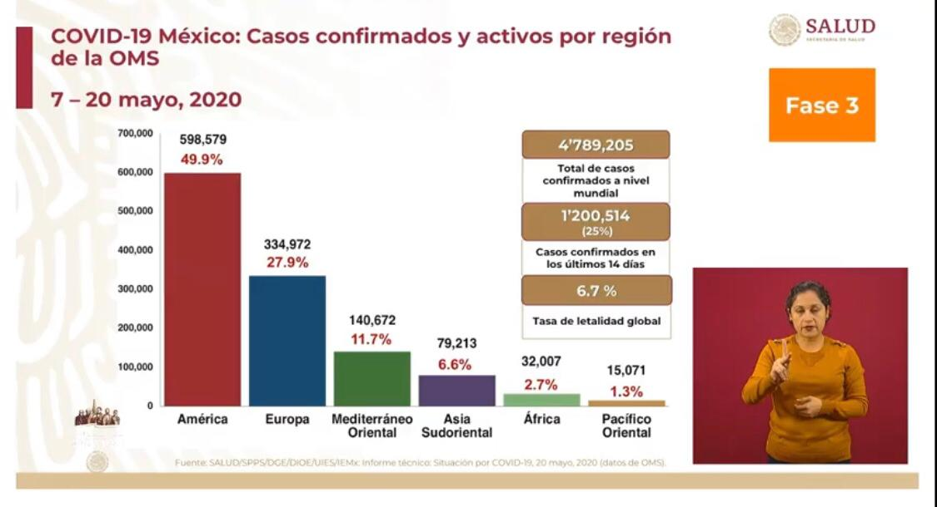  México:  - Total de casos confirmados: 56,594 (2,248 + que ayer).  - Total de casos sospechosos: 31,866 (2,416 + que ayer).  - Total de defunciones: 6,090 (424 + que ayer).  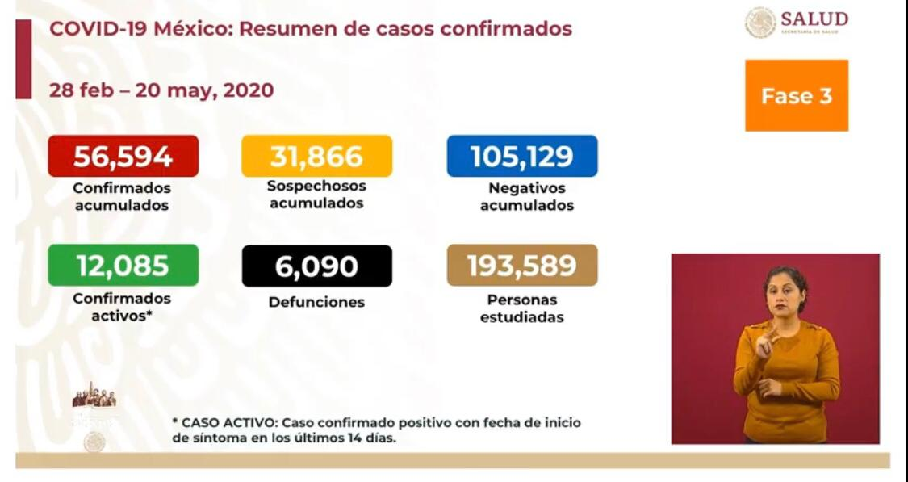  Ciudad de México:  - Casos confirmados acumulados 15,844 (561 + que ayer).  - Casos sospechosos 7,629 (653 + que ayer)  - Defunciones: 1,618 (166 + que ayer).  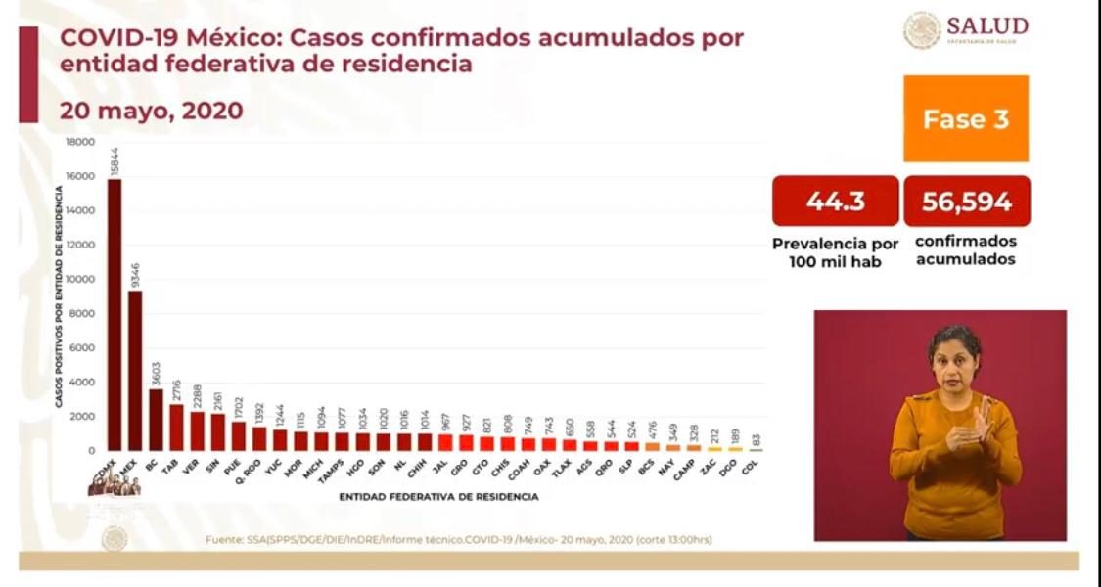  - La Ciudad de México, el estado de México y Baja California son las entidades que presentan mayor cantidad de casos confirmados acumulados.  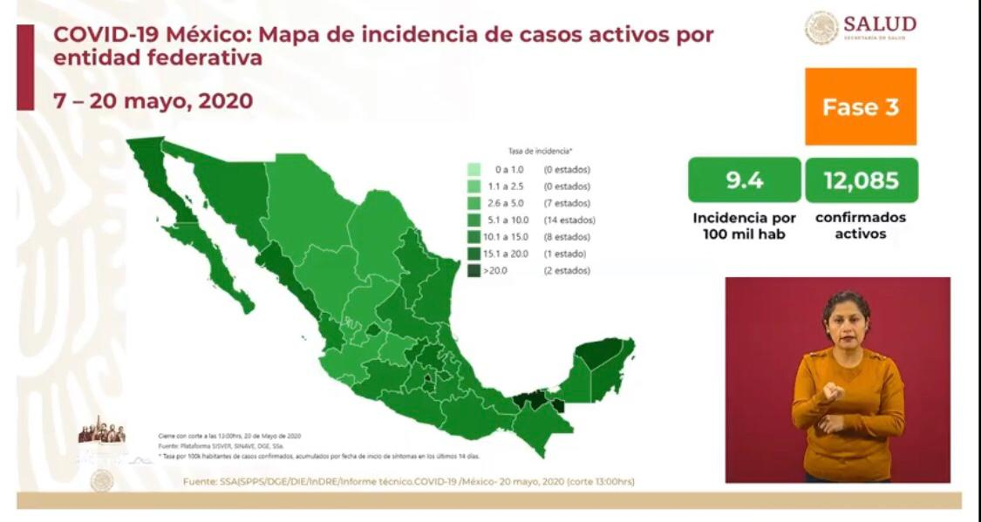  - En el país hay 12,085 casos confirmados activos. La tasa de incidencia de casos confirmados activos por cada 100 mil habitantes, acumulados por fecha de inicio de síntomas en los últimos 14 días es, en promedio en el país es de 9.45; sin embargo, en la Ciudad de México esta tasa es de 33.36, en Tabasco es de 26.24 y en Yucatán es de 15.49.  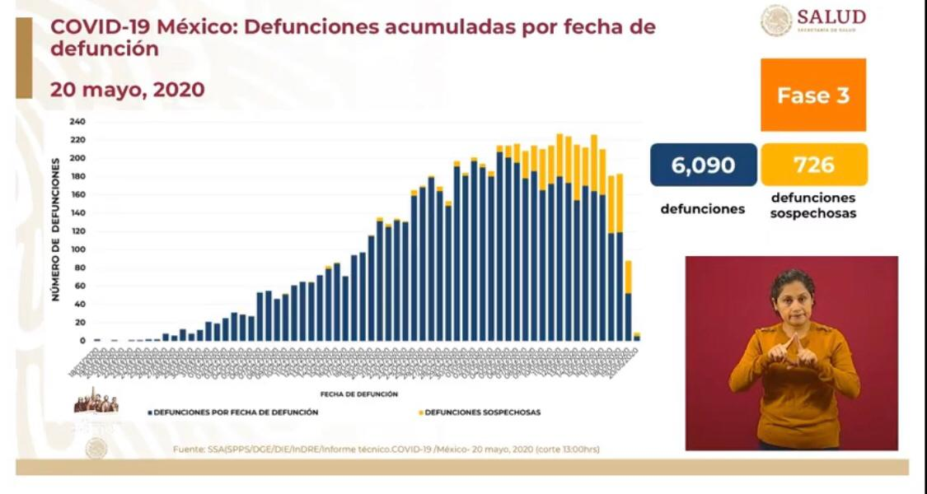  - Se presentó una gráfica que muestra la distribución de las 6,090 defunciones confirmadas por día, así como el desglose que tienen las 726 defunciones sospechosas.  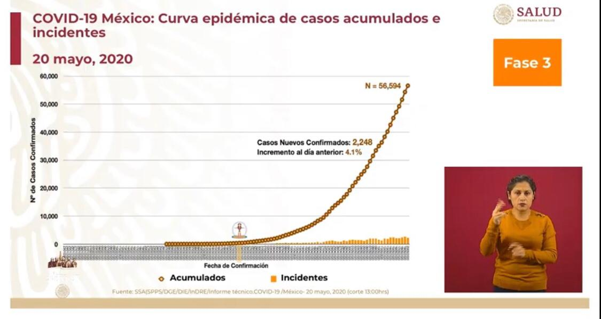  - La curva epidémica aún no llegar a su pico más alto debido, en primer lugar, por el acelerado número de contagios que aún persiste en la Ciudad de México y en el estado de México y en otras entidades que no llegan a su “pico” dentro de la curva.  Disponibilidad hospitalaria  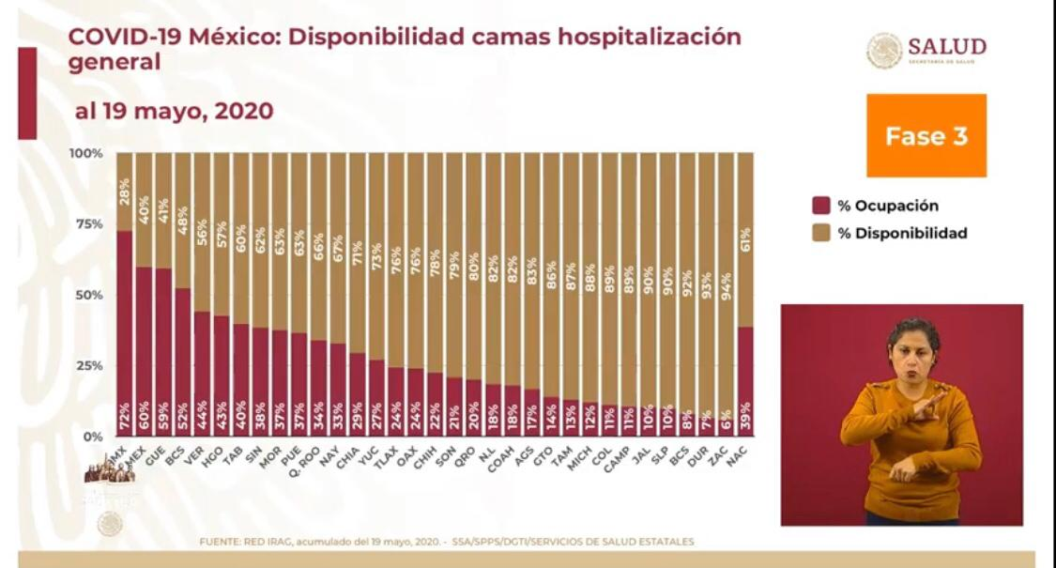  - Se señaló que, en promedio en el país la ocupación hospitalaria es de 39%, cifra que tiene variaciones de acuerdo con cada entidad, por ejemplo, en la Ciudad de México es de 72% la ocupación, que contrasta con Zacatecas es donde la ocupación es del 6%.
Anuncios destacados: | Coordinación entre salud y turismo  - El Secretario de Turismo, Miguel Torruco señaló que, para detonar el turismo interno, se mantienen los “fines de semana largos” que incrementan la ocupación en 7 y 8 puntos porcentuales.  - El Dr. Ricardo Cortés, Director General de Promoción de la Salud presentó un extracto del documento que la Secretaría de Turismo y la Secretaría de Salud prepararon con protocolos unificados de medidas sanitarias recomendadas a los establecimientos del sector turísticos para disminuir los riesgos de contagio para cuando se retorne a la “nueva normalidad”  Presentación del Plan Gradual hacia la Nueva Normalidad en la CDMX  Hoy la Jefa de Gobierno, Claudia Sheinbaum en conferencia de prensa presentó el “Plan gradual hacia la nueva normalidad en la CDMX”. Disponible en: https://covid19.cdmx.gob.mx/nuevanormalidad  - El plan funcionará con base en un semáforo epidemiológico diario, clasificado en cuatro colores: rojo, naranja, amarillo y verde.  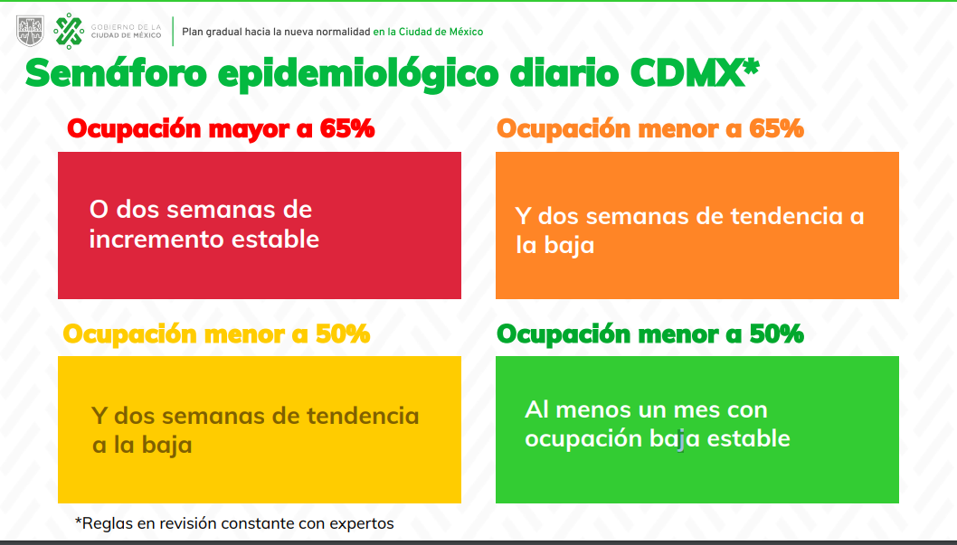  - Destacó que actualmente estamos en semáforo rojo y que así se continuará hasta el 15 de junio, pero con nuevas actividades esenciales como construcción, minería, fabricación de equipo de transporte y producción de cerveza, tal y como se señala en la siguiente lámina:  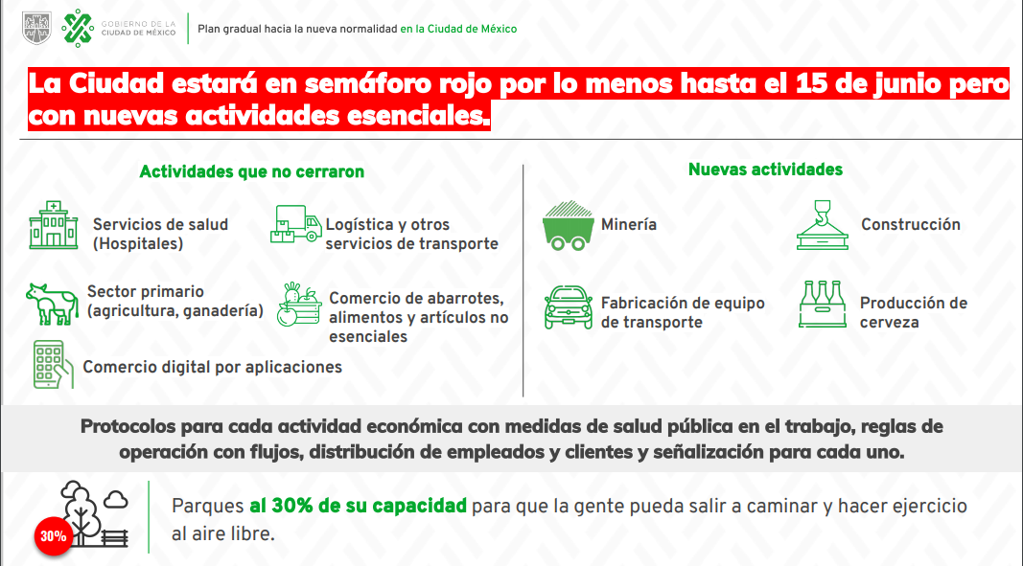  - Contemplan que los colores se traslapen, y si la gente sigue haciendo caso, estos son los tiempos que proyectan:  - Rojo: todo junio.  - Naranja: puede ir empezando el 15 de junio y alargarse a mediados de agosto.  - Amarillo: en algunas cosas puede empezar a finales de junio y alargarse hasta mediados de septiembre.  - Verde: podría ir empezando, en algunas cosas, a principios de agosto.  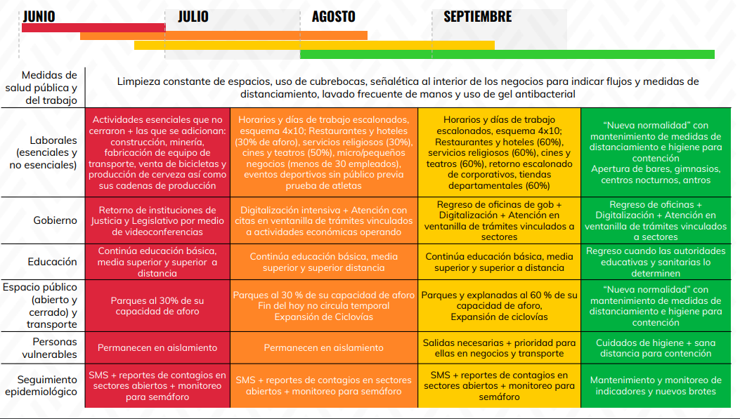  - Las actividades financieras se consideran actividades esenciales.  - Las clases serán a distancia hasta septiembre.  - El personal vulnerable deberá permanecer en aislamiento hasta finales de agosto.  Sobre el tema laboral:  - Finales de julio a finales de agosto:  - Horarios y días de trabajo escalonados, esquema 4x10; restaurantes y hoteles (30% de aforo), servicios religiosos (30%), cines y teatros (50%), micro/pequeños negocios (menos de 30 empleados), eventos deportivos sin público previa prueba de atletas (ver listado completo)  - De finales de agosto a finales de septiembre:  - Horarios y días de trabajo escalonados, esquema 4x10; “Nueva normalidad” con mantenimiento restaurantes y hoteles (60%), servicios religiosos (60%), cines y teatros (60%), retorno escalonado de corporativos, tiendas departamentales (60%) (ver listado completo)  - Finales de septiembre:  - “Nueva normalidad” con mantenimiento de medidas de distanciamiento e higiene para contención. Apertura de bares, gimnasios, centros nocturnos, antros.  - Esquema 4x10. Se refiere a: 4 días de trabajo presencial, seguidos por 10 días sucesivos de confinamiento de manera rotativa entre el personal, en los giros donde sea posible implementarlo.  De esta manera, si una persona llega a contagiarse en alguno de los días en que estuvo presencialmente en su lugar de trabajo, cuando desarrolle síntomas y sea más contagiosa se encontrará aislada y se evitarán más contagios.
Participaron: | - Dra. Claudia Sheinbaum Pardo, Jefa de Gobierno de la Ciudad de México.  - Miguel Torruco Marqués, Secretario de Turismo del Gobierno Federal  - Dr. Hugo López-Gatell Ramírez. Subsecretario de Prevención y Promoción de la Salud en la Secretaría de Salud.  - Dr. José Luis Alomía, Director General de Epidemiología.  - Dr. Ricardo Cortés Alcalá, Director General de Promoción de la Salud.

